**บทที่ 3**

**วิธีดำเนินการวิจัย**

**ประชากร**

ประชากร ที่ใช้ในการวิจัยครั้งนี้เป็นเด็กปฐมวัยชั้นอนุบาล 3 ขวบ ปีการศึกษา 2560 ศูนย์พัฒนาเด็กเล็กบ้านทัพหลวง ได้มาโดยวิธีการสุ่มแบบเจาะจง จำนวน 3 คน ที่มีปัญหาเกี่ยวกับทักษะการพูดไม่ชัดเจน จากบันทึกพฤติกรรมของครูประจำชั้น

ระยะเวลาในการทดลอง มีระยะเวลา 3 สัปดาห์ สัปดาห์ละ 5 วัน ในและวันทำการทดลองครั้งละ 30 นาที

**เครื่องมือที่ใช้ในการวิจัย**

เครื่องมือที่ใช้ในการศึกษา มี 3 ประเภท ดังนี้

1. ชุดนิทาน

เป็นเรื่องที่ผู้วิจัยแต่งขึ้นเอง เป็นภาษที่เข้าใจง่าย มีเนื้อหาเกี่ยวกับการออกเสียง การพูด และมีเนื้อหาใจความที่สั้น สำหรับเด็กที่มีปัญหาด้านการฟังและการพูด

2.แผนการจัดการเรียนรู้

2.1 แผนการจัดการเรียนรู้ จำนวน 3 แผน แผนละ 5 วัน วันละ 30 นาที ได้แก่

- แผนการจัดการเรียนรู้ที่ 1 กิจกรรมการเล่านิทาน เรื่อง นกเอี้ยง จอมเลียนเสียง

- แผนการจัดการเรียนรู้ที่ 2 กิจกรรมการเล่านิทาน เรื่อง เจ้าหมูหูหาย

- แผนการจัดการเรียนรู้ที่ 3 กิจกรรมการเล่านิทาน เรื่อง ท่องโลกเพื่อนสัตว์

3. แบบสังเกตทักษะการฟังและการพูด เป็นแบบสังเกตทักษะที่เป็นเกณฑ์การให้คะแนนแบบระดับ 3 ระดับ 3 คะแนน โดยผู้สอนเลือกระดับพฤติกรรมและความสามารถให้ตรงกับเด็กมากที่สุด

ระดับ 1 หมายถึง ออกเสียงพูดเป็นคำไม่ชัดเจน

ระดับ 2 หมายถึง ออกเสียงพูดเป็นคำชัดเจนแต่พูดเป็นประโยคไม่ชัดเจน

ระดับ 3 หมายถึง สามารถพูดเป็นคำและเป็นประโยคที่ชัดเจนได้

ระดับ 4 หมายถึง สามารถพูดเป็นคำ เป็นประโยคที่ชัดเจนและสื่อความหมายได้

4. นิทานใช้สำหรับกิจกรรมเสริมประสบการณ์จำนวน 3 เล่ม ได้แก่

1. นิทาน เรื่อง นกเอี้ยงจอมเลียนเสียง

2. นิทาน เรื่อง เจ้าหมูหูหาย

3. นิทาน เรื่อง ท่องโลกเพื่อนสัตว์

**การพัฒนาเครื่องมือและการหาประสิทธิภาพ**

ขั้นตอนในการสร้างแผนการจัดกิจกรรมการเล่านิทาน การสร้างแผนการจัดกิจกรรมการเล่านิทาน มีขั้นตอน ดังนี้

1. ศึกษาเอกสารหลักสูตรการศึกษาปฐมวัยพุทธศักราช 2546 ของกรมวิชาการ

2. ศึกษาแผนการจัดประสบการณ์ชั้นอนุบาล อายุ 3 ปี ของกรมการส่งเสริมการปกครองส่วนท้องถิ่น

3. ศึกษาแนวคิด ทฤษฎี หลักการ และเอกสารงานวิจัยที่เกี่ยวข้องกับรูปแบบ และเทคนิค การสอนที่

เน้นเด็กเป็นสําคัญ

4. จัดทําแผนการจัดกิจกรรมเล่านิทาน โดยเลือกเล่านิทานที่เกี่ยวข้องกับการฟังและการพูด ให้

เหมาะสมกับแผนการจัดประสบการณ์ ชั้นเตรียมอนุบาล 3 ขวบ โดยมีขั้นตอน ดังนี้

4.1 ขั้นพูดคุยทําความเข้าใจเกี่ยวกับข้อตกลงที่ใช้ในการจัดกิจกรรมและรูปแบบการเล่านิทาน

4.2 สรุปสิ่งที่ได้จากการฟังและการเล่านิทาน โดยจัดกิจกรรมในช่วงกิจกรรมเสริมประสบการณ์เรื่อง

ละ 1 สัปดาห์ สัปดาห์ละ 5 วัน วันละ 30 นาที รวมทั้งสิ้น 3 สัปดาห์

5. นําแผนการจัดกิจกรรมเล่านิทานเสนอผู้เชี่ยวชาญเพื่อตรวจสอบความถูกต้อง ตามหลักการ แนวคิด

ทฤษฎี และรูปแบบการจัดกิจกรรมการเล่านิทาน จํานวน 3 ท่าน ได้แก่ นักวิชาการการศึกษา 1 ท่าน และครูผู้สอนระดับชั้นอนุบาล 2 คน ได้แก่

5.1 นางสาวสุเมตตรา กาฬภักดี นักวิชาการการศึกษา/หัวหน้าส่วนการศึกษา ศาสนาและ

วัฒนธรรม องค์การบริหารส่วนตำบลทัพหลวง

5.2 นางสาวจรรยา แซ่เฮง ครู ศูนย์พัฒนาเด็กเล็กบ้านหนองกระถิน

5.3 นางอัญชลี สุนทรวิภาต ครู ศูนย์พัฒนาเด็กเล็กบ้านทัพหลวง

6. ปรับปรุงแผนการสอนการจัดกิจกรรมเล่านิทานตามคําแนะนําของผู้เชี่ยวชาญ เช่น ปรับขนาดภาพให้มีขนาดใหญ่ขึ้น ให้มีความเหมาะสม

7. นําแผนการจัดกิจกรรมเล่านิทานไปทดลองใช้กับนักเรียนชั้นเตรียมอนุบาล 3 ขวบ อายุ 3-4 ปี จำนวน 32 คน ของศูนย์พัฒนาเด็กเล็กบ้านทัพหลวง เพื่อหาคุณภาพของแผนการจัดกิจกรรม

8. นําแผนการจัดกิจกรรมเล่านิทานไปทําเป็นแผนการเรียนรู้ฉบับจริงเพื่อนำไปใช้กับกลุ่มตัวอย่างในการทดลอง

**การเก็บรวบรวมขอมูล**

1. การวิจัยครั้งนี้เป็นการเก็บรวบรวมข้อมูลด้วยแบบสังเกตทักษะทางการพูดชัดสำหรับเด็กศูนย์พัฒนาเด็กเล็กบ้านทัพหลวง โดยใช้นิทานผู้วิจัยดำเนินการเก็บรวบรวมขอมูลจากกลุ่มประชากรซึ่งเป็นเด็กปฐมวัย ศูนย์พัฒนาเด็กเล็กบ้านทัพหลวง จำนวน 3 คน ภาคเรียนที่ 1 ปีการศึกษา 2560

2. สังเกตพฤติกรรมตามรายการเครื่องมือวิจัยด้วยการประเมินให้คะแนนพฤติกรรม ตั้งแต่ระดับ ออกเสียงพูดเป็นคำไม่ชัดเจน ออกเสียงพูดเป็นคำชัดเจนแต่พูดเป็นประโยคไม่ชัดเจน สามารถพูดเป็นคำและเป็นประโยคที่ชัดเจนได้ และสามารถพูดเป็นคำเป็นประโยคที่ชัดเจนและสื่อความหมายได้ ทั้งนี้มีการให้ค่าคะแนนพฤติกรรมตั้งแต่ 1 2 3 4 ตามลำดับ

**การวิเคราะห์ข้อมูล**

การวิเคราะห์ข้อมูลและสถิติที่ใช้เพื่อการประเมินผลการสังเกตทักษะทางการพูดชัดสำหรับเด็กศูนย์พัฒนาเด็กเล็กบ้านทัพหลวง มีการดำเนินการดังนี้

1. รวบรวมคะแนนผลการปฏิบัติกิจกรรมด้วยแบบสังเกตพฤติกรรมเด็กเป็นรายบุคคล ที่แสดงพฤติกรรมและวัดได้ในแต่ละวัน

2. รวบรวมคะแนนผลการปฏิบัติกิจกรรมด้วยแบบสังเกตพฤติกรรมเด็กครบ 1 สัปดาห์

3. หาค่าคะแนนรวมจากแบบสังเกตพฤติกรรมของแต่ละคนในแต่ละสัปดาห์จนครบ 3 สัปดาห์ โดยวิธีการหาค่าเฉลี่ย

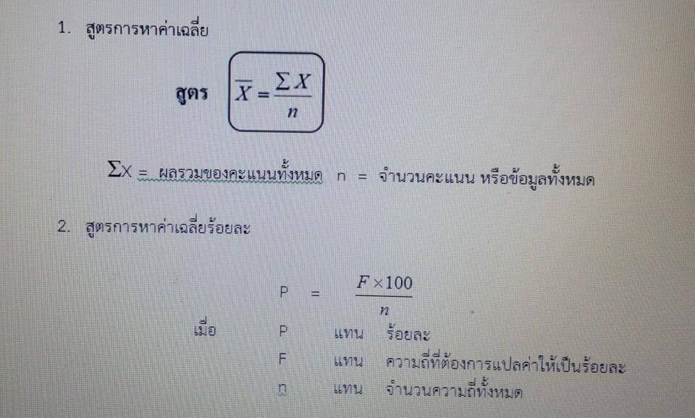

4. แสดงค่าคะแนนจากการสังเกตพฤติกรรมการฟังนิทาน การพูดโต้ตอบเกี่ยวกับนิทาน ใน 3 สัปดาห์ ไว้ในตารางเดียวกัน เพื่อให้เห็นความก้าวหน้าของคะแนนพฤติกรรมที่เป็นผลมาจากการจัดกิจกรรมการส่งเสริมพฤติกรรมการพูดของเด็กโดยใช้นิทานของนักเรียนชั้นเตรียมอนุบาล 3 ขวบ ศูนย์พัฒนาเด็กเล็กบ้านทัพหลวง